Gobierno de las TI
Mapa Conceptual
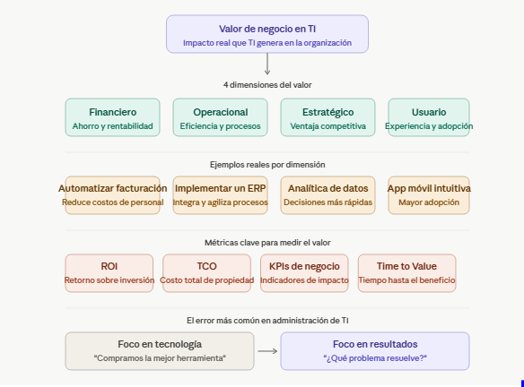
¿Qué es el valor de negocio en TI?
Es la respuesta a la pregunta: ¿para qué sirve realmente esta tecnología? No se mide en líneas de código, servidores instalados ni funcionalidades entregadas. Se mide en el impacto concreto que genera en la organización: si reduce costos, si mejora procesos, si permite tomar mejores decisiones, si los usuarios realmente la usan.

Las 4 dimensiones que todo administrador de TI debe cubrir:
La dimensión financiera pregunta si la inversión se justifica económicamente. La operacional pregunta si los procesos del negocio mejoran. La estratégica pregunta si TI ayuda a la organización a competir mejor. Y la dimensión de usuario pregunta si las personas realmente adoptan y se benefician de la solución. Un proyecto de TI que falla en cualquiera de estas cuatro dimensiones genera valor incompleto.
Las métricas más importantes:
El ROI (Retorno sobre Inversión) mide cuánto ganás en relación a lo que invertiste. El TCO (Costo Total de Propiedad) evita la trampa de ver solo el precio de compra, incluyendo mantenimiento, capacitación y soporte. Los KPIs de negocio son los indicadores que muestran si el problema real fue resuelto. Y el Time to Value mide cuánto tarda la organización en empezar a ver los beneficios reales.

El cambio de mentalidad central:
La administración de TI tradicional se pregunta ¿cómo funciona la tecnología? La administración orientada al valor de negocio se pregunta ¿qué cambia en la organización gracias a esta tecnología? Es una diferencia pequeña en palabras pero enorme en la práctica.

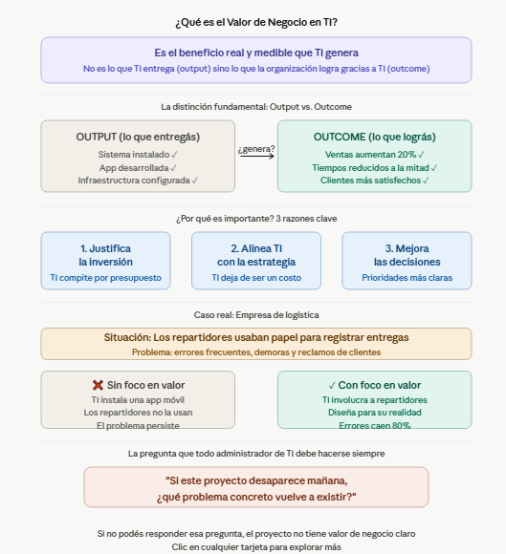

La idea central: Output vs. Outcome
Esta es la distinción más importante. En TI solemos confundir lo que entregamos con lo que logramos.
Un output es tangible y fácil de medir: el sistema fue instalado, la app fue desarrollada, el servidor fue configurado. Pero ninguno de esos outputs vale nada por sí solo. Lo que importa es el outcome, es decir, el cambio real que ocurre en la organización gracias a esa tecnología.
Podés entregar el mejor sistema del mundo y no generar ningún outcome si nadie lo usa, si no resuelve el problema correcto, o si no fue adoptado por las personas que debían usarlo.

¿Por qué es tan importante en la Administración de TI?
Primero, porque TI siempre compite por presupuesto con otras áreas de la organización. Marketing, operaciones, recursos humanos también necesitan inversión. Si TI no puede demostrar que genera valor concreto, el presupuesto se recorta. El valor de negocio es el lenguaje con el que TI habla con los directivos.
Segundo, porque transforma a TI de un centro de costos en un socio estratégico. Cuando TI solo se preocupa por que los sistemas funcionen, es vista como un gasto necesario. Cuando TI demuestra que sus decisiones generan ventaja competitiva, ahorro o crecimiento, pasa a tener voz en la estrategia de la empresa.
Tercero, porque mejora la calidad de las decisiones internas de TI. Si tenés claro qué valor debe generar cada proyecto, podés priorizar mejor, descartar iniciativas que no aportan nada, y enfocarte en lo que realmente mueve la aguja del negocio.

La idea central: Output vs. Outcome
Esta es la distinción más importante. En TI solemos confundir lo que entregamos con lo que logramos.
Un output es tangible y fácil de medir: el sistema fue instalado, la app fue desarrollada, el servidor fue configurado. Pero ninguno de esos outputs vale nada por sí solo. Lo que importa es el outcome, es decir, el cambio real que ocurre en la organización gracias a esa tecnología.
Podés entregar el mejor sistema del mundo y no generar ningún outcome si nadie lo usa, si no resuelve el problema correcto, o si no fue adoptado por las personas que debían usarlo.

¿Por qué es tan importante en la Administración de TI?
Primero, porque TI siempre compite por presupuesto con otras áreas de la organización. Marketing, operaciones, recursos humanos también necesitan inversión. Si TI no puede demostrar que genera valor concreto, el presupuesto se recorta. El valor de negocio es el lenguaje con el que TI habla con los directivos.
Segundo, porque transforma a TI de un centro de costos en un socio estratégico. Cuando TI solo se preocupa por que los sistemas funcionen, es vista como un gasto necesario. Cuando TI demuestra que sus decisiones generan ventaja competitiva, ahorro o crecimiento, pasa a tener voz en la estrategia de la empresa.
Tercero, porque mejora la calidad de las decisiones internas de TI. Si tenés claro qué valor debe generar cada proyecto, podés priorizar mejor, descartar iniciativas que no aportan nada, y enfocarte en lo que realmente mueve la aguja del negocio.

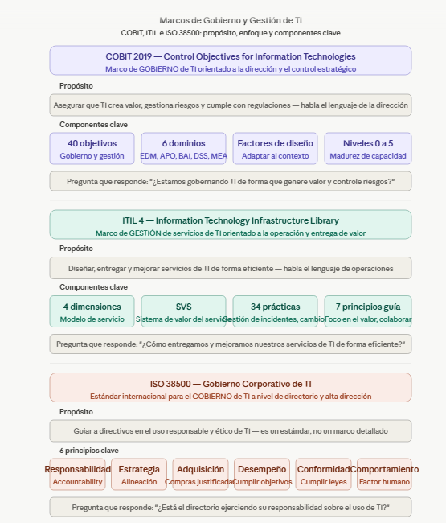

La diferencia fundamental entre los tres
Imaginá una empresa como un edificio. ISO 38500 es la junta de propietarios que decide si se construye y para qué. COBIT es el arquitecto que define cómo debe gobernarse y controlarse la construcción. ITIL es el equipo de obra que ejecuta cómo se construye y mantiene día a día.

COBIT — el marco de gobierno
Es el más completo y detallado de los tres. Su foco es que TI esté alineada con los objetivos del negocio, que los riesgos estén controlados y que se cumplan regulaciones. Habla el lenguaje de los gerentes y directores. Tiene 40 objetivos organizados en 6 dominios: desde cómo se evalúa y dirige TI (EDM), hasta cómo se monitorea y evalúa (MEA). Su gran fortaleza es que permite medir la madurez de TI en una escala del 0 al 5.

ITIL — el marco de gestión de servicios
Es el más operativo. Se enfoca en cómo TI entrega servicios de calidad a los usuarios: cómo se gestionan incidentes, cambios, problemas, solicitudes. ITIL 4 incorporó conceptos ágiles y de DevOps, y su centro es el SVS (Sistema de Valor del Servicio), que describe cómo todos los componentes de TI trabajan juntos para crear valor. Es el marco que más usan los equipos de soporte, help desk y operaciones.

ISO 38500 — el estándar de gobierno corporativo
Es el más breve y de más alto nivel. No es un manual de procedimientos sino una guía para directivos y miembros de directorio. Define 6 principios que todo gobernante de TI debe aplicar: responsabilidad, estrategia, adquisición, desempeño, conformidad y comportamiento humano. Su gran aporte es llevar la conversación de TI a la sala de directorio.

¿Se usan juntos?
Sí, y es lo más común en organizaciones maduras. ISO 38500 guía al directorio, COBIT estructura el gobierno y ITIL ejecuta la operación. Son complementarios, no competidores.

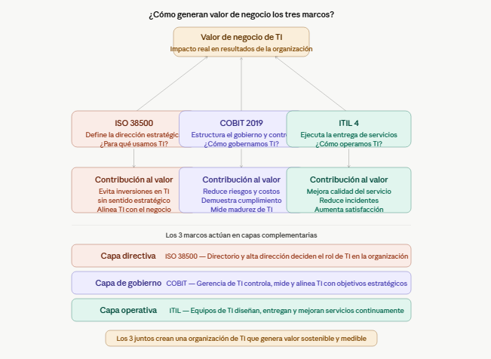
ISO 38500 — La capa directiva
Su aporte al valor es preventivo y estratégico. Si el directorio no ejerce su responsabilidad sobre TI, la organización puede invertir millones en tecnología que no responde a ningún objetivo real de negocio. ISO 38500 evita exactamente eso.
Sus 6 principios aplicados al valor son:
- Responsabilidad → alguien rinde cuentas por cada decisión de TI. Sin esto, nadie es responsable si TI no genera valor.
- Estrategia → TI debe planificarse en función del futuro del negocio, no de modas tecnológicas.
- Adquisición → cada compra de tecnología debe justificarse con un análisis de costo-beneficio real.
- Desempeño → TI debe cumplir lo que prometió en términos de resultados de negocio.
- Conformidad → TI debe respetar leyes, regulaciones y políticas internas.
- Comportamiento humano → las decisiones de TI deben considerar el impacto en las personas.
Ejemplo concreto: Un banco invierte USD 5 millones en un sistema de inteligencia artificial sin que el directorio lo analice con estos principios. El sistema funciona perfectamente, pero procesa datos de clientes violando regulaciones de privacidad. Resultado: multa millonaria y pérdida de confianza. ISO 38500 hubiera activado el principio de Conformidad antes de aprobar la inversión.

COBIT 2019 — La capa de gobierno
Su aporte al valor es estructural y medible. COBIT conecta los objetivos del negocio con objetivos de TI concretos usando una cascada lógica: objetivo corporativo → objetivo de gobierno → objetivo de gestión. Así TI nunca pierde de vista para qué existe.
Sus 6 dominios aplicados al valor son:
- EDM (Evaluar, Dirigir, Monitorear) → el corazón del gobierno. Define si TI genera valor, gestiona riesgos y optimiza recursos.
- APO (Alinear, Planificar, Organizar) → planificación estratégica de TI alineada al negocio.
- BAI (Construir, Adquirir, Implementar) → cómo se desarrollan y despliegan soluciones que generen valor.
- DSS (Entregar, Dar Servicio, Soportar) → operación diaria de TI con foco en continuidad del valor.
- MEA (Monitorear, Evaluar, Valorar) → medición continua del desempeño y el valor generado.
Ejemplo concreto: Una empresa manufacturera usa COBIT para descubrir que su área de TI tiene nivel de madurez 1 en gestión de riesgos (de 5 posibles). Eso explica por qué sufre caídas de sistemas frecuentes que detienen la producción. Con COBIT puede trazar un plan de mejora hacia nivel 3, cuantificar el costo de cada caída y demostrar el ROI de invertir en resiliencia.

ITIL 4 — La capa operativa
Su aporte al valor es tangible y cotidiano. Es donde el valor se crea o se destruye en la práctica. Cada incidente mal gestionado, cada cambio fallido, cada servicio lento destruye valor aunque la estrategia sea perfecta.
Sus 4 dimensiones aplicadas al valor son:
- Organizaciones y personas → el equipo de TI debe estar capacitado y motivado para entregar valor.
- Información y tecnología → los datos y herramientas correctas para sostener los servicios.
- Socios y proveedores → gestión de terceros que impactan la cadena de valor del servicio.
- Flujos de valor y procesos → cómo fluye el trabajo desde la solicitud hasta la entrega de valor.
Ejemplo concreto: Una empresa de e-commerce pierde USD 50.000 por hora cuando su plataforma cae. Con ITIL implementa una práctica de Gestión de Incidentes que reduce el tiempo de resolución de 4 horas a 20 minutos. Eso es valor de negocio directo y cuantificable generado por ITIL.
Cómo los tres se conectan con el valor: el flujo completo
ISO 38500 → "¿Debemos invertir en un sistema de pagos digital?"

COBIT → "¿Cómo gobernamos ese proyecto para que genere valor y no riesgos?"

ITIL → "¿Cómo operamos ese sistema para que los clientes lo usen sin problemas?"

RESULTADO → Valor de negocio: más ventas, menos costos, clientes satisfechos
Sin ISO 38500, TI invierte en lo equivocado. Sin COBIT, TI no sabe si está generando valor. Sin ITIL, TI genera valor en teoría pero lo destruye en la práctica.

Contexto del ejemplo
- El negocio: Un ingenio azucarero necesita aumentar la eficiencia de su producción, reducir pérdidas en la molienda y optimizar la logística de caña de azúcar.
- El socio estratégico: El Departamento de Informática propone un sistema de monitoreo IoT en tiempo real de los molinos y una plataforma de análisis predictivo para anticipar fallas y planificar el corte de caña.
- Objetivo de valor de negocio: Reducir paradas no planificadas en un 30% y disminuir el costo de logística en un 15%.

1. ISO 38500 — Capa directiva (Directorio del Ingenio)
Pregunta clave: ¿Esta inversión en TI responde a un objetivo real del negocio y está alineada con la responsabilidad del directorio?
Aplicación de principios al caso:
- Responsabilidad: El directorio nombra a un dueño de negocio (Gerente de Operaciones) como responsable del resultado del proyecto, no solo al CIO.
- Estrategia: Se evalúa si el monitoreo IoT apoya el plan estratégico del ingenio (aumentar capacidad sin nuevo molino). La decisión es SÍ.
- Adquisición: Se exige un análisis costo-beneficio real: USD 500.000 en sensores y software vs. pérdidas actuales por paradas (USD 2M/año).
- Desempeño: Se definen KPIs de negocio: toneladas de caña procesada por hora, % de paradas no programadas.
- Conformidad: Se verifica que los datos de sensores no violen normas de seguridad industrial ni propiedad intelectual de maquinaria.
- Comportamiento humano: Se evalúa el impacto en los operadores del molino (capacitación, no reemplazo de empleos).
Ejemplo concreto en el ingenio:
El directorio recibe la propuesta del Depto. de Informática. Sin ISO 38500, aprueban los USD 500.000 solo porque "IoT está de moda". Con ISO 38500, el directorio exige que primero se demuestre con un piloto en un molino, que haya un responsable de resultados y que se cumplan las normas eléctricas (conformidad). Valor generado: Se evita invertir en algo que no resuelva un problema real del ingenio.

2. COBIT 2019 — Capa de gobierno (Gerencia de TI y Negocio)
Pregunta clave: ¿Cómo gobernamos este proyecto para que genere el valor esperado, gestionando riesgos y optimizando recursos?
Conexión cascada de objetivos:
- Objetivo corporativo del ingenio: Reducir costos operativos en un 15%.
- Objetivo de gobierno (EDM): Asegurar que el proyecto de IoT tenga métricas de valor, riesgo y recursos.
- Objetivo de gestión (APO, BAI, DSS, MEA):
Aplicación de dominios COBIT al caso:
- EDM (Evaluar, Dirigir, Monitorear): El comité de gobierno revisa mensualmente si el piloto de IoT redujo paradas. Si no, se detiene el proyecto.
- APO (Alinear, Planificar): Se planifica el proyecto alineado al ciclo de zafra del ingenio. La implementación arranca 3 meses antes de la cosecha.
- BAI (Construir, Adquirir): Se adquieren sensores industriales robustos (no domésticos). Se construye el software internamente para adaptarse a la antigüedad de los molinos.
- DSS (Entregar, Soportar): Se define un equipo de soporte 24/7 para la plataforma de monitoreo durante la zafra.
- MEA (Monitorear): Cada semana se mide el tiempo real de parada. Si no mejora, se ajusta la configuración.
Ejemplo concreto en el ingenio:
El Depto. de Informática, usando COBIT, descubre que el nivel de madurez en gestión de cambios es 1 (caótico). Por eso, cuando actualizan el software de monitoreo durante la zafra, paran el sistema 6 horas. Con COBIT implementan un proceso de cambios con ventanas aprobadas y pruebas en espejo. Valor generado: Evitan pérdidas de USD 30.000 por cada hora de parada en zafra.

3. ITIL 4 — Capa operativa (Equipo de TI del Ingenio)
Pregunta clave: ¿Cómo operamos día a día el sistema de monitoreo IoT para que entregue valor real a los molinos?
Aplicación de las 4 dimensiones al caso:
- Organizaciones y personas: Los técnicos de TI son capacitados en equipos industriales. Los operadores del molino tienen una app simple que les avisa "limpie filtro" o "revise chumacera".
- Información y tecnología: Los sensores envían datos cada segundo. La plataforma predictiva usa machine learning básico (no sobreingeniería).
- Socios y proveedores: El proveedor de sensores tiene garantía de 2 años y soporte remoto 24/7. El ingenio exige SLAs.
- Flujos de valor y procesos: Se implementa una cadena de valor:
Solicitud de soporte del operador → Gestión de incidentes (alerta roja en molino) → Resolución en menos de 30 minutos → Mejora continua (se ajustan umbrales de alerta).

Ejemplo concreto en el ingenio:
Un sensor indica vibración anómala en el molino #3. Sin ITIL, el operador llama a TI, nadie sabe quién atiende, se pierden 4 horas y el molino se rompe. Con ITIL, la alerta genera un incidente automático, se asigna al técnico de guardia, se escala a mantenimiento mecánico, y en 20 minutos detienen el molino antes del daño mayor. Valor generado: Se salva una parada de 2 días (USD 200.000 de pérdida evitada).
Flujo completo integrado en el Ingenio Azucarero
Capa | Marco | Pregunta que responde | Ejemplo en el ingenio
Directiva | ISO 38500 | ¿Debemos invertir en IoT para los molinos? | Directorio aprueba piloto con KPIs de negocio claros y responsable asignado.
Gobierno | COBIT 2019 | ¿Cómo gobernamos el proyecto para que entregue valor? | Se mide madurez, se alinea a zafra, se monitorean paradas semanales.
Operativa | ITIL 4 | ¿Cómo operamos el sistema sin destruir valor? | Incidentes de sensores se resuelven en <30 min, operadores usan app simple.
Resultado de valor de negocio para el ingenio:
- Sin marcos: Invierten USD 500.000 en IoT, pero el directorio no supervisa, los cambios caóticos paran producción y las alertas se ignoran → pérdida neta.
- Con los 3 marcos:
  - ISO 38500 evita inversiones sin justificación.
  - COBIT asegura que el proyecto se gobierne y mida.
  - ITIL garantiza que la operación diaria entregue valor.
  - Resultado final: Reducción del 32% en paradas no planificadas, ahorro de USD 450.000 anuales en logística, operadores más seguros y confiables.

Conclusión:
El Departamento de Informática se convierte en socio estratégico no porque instale tecnología, sino porque demuestra que puede gobernar (COBIT), operar (ITIL) y alinear al directorio (ISO 38500) para que cada peso invertido en TI genere valor medible en toneladas de azúcar producidas.

COBIT vs. ITIL: ¿Gobernar o Gestionar?
La principal diferencia está en su enfoque y en la pregunta que cada uno responde:
- COBIT (Objetivos de Control para la Información y Tecnologías Relacionadas) se centra en la Gobernanza de TI. Responde a la pregunta "¿Qué y por qué?" . Su objetivo es asegurar que la tecnología esté alineada con los objetivos del negocio, gestionando los riesgos, los recursos y midiendo el rendimiento para crear valor para toda la organización . Está dirigido a la alta dirección, auditores y responsables de cumplimiento .
- ITIL (Biblioteca de Infraestructura de Tecnologías de Información) se centra en la Gestión de Servicios de TI (ITSM) . Responde a la pregunta "¿Cómo?" . Proporciona un conjunto de mejores prácticas detalladas para las operaciones diarias: cómo diseñar, entregar, operar y mejorar los servicios de TI de manera eficiente y centrada en el cliente . Su público principal son los equipos de operaciones y soporte de TI .

Enfoque Principal | Gobernanza de TI: Alinear TI con el negocio, gestionar riesgos y optimizar recursos . | Gestión de Servicios TI (ITSM) : Operaciones de TI eficientes y entrega de valor al cliente .
Pregunta Clave | "¿Qué" hay que hacer y "por qué" es importante para el negocio . | "¿Cómo" se hacen las cosas en el día a día .
Perspectiva | Estratégica y de cumplimiento. De arriba hacia abajo . | Táctica y Operacional. De abajo hacia arriba .
Audiencia | Directores, gerentes, auditores, oficiales de cumplimiento . | Personal de TI, administradores de servicios, equipos de soporte .
Uso Típico | Auditorías, gestión de riesgos, gobierno corporativo de TI, cumplimiento de normativas . | Gestión de incidentes, problemas, cambios, releases, niveles de servicio (SLAs) .
Conclusión: No son rivales, son aliados
No se trata de elegir uno sobre el otro. COBIT define el "tablero de control" de la nave (la estrategia y los objetivos), mientras que ITIL proporciona el "manual de operaciones del motor" (las tareas diarias para que todo funcione) .
La combinación de ambos permite a las empresas tener una estrategia de TI sólida y bien gobernada (gracias a COBIT) que se ejecuta a la perfección con operaciones de calidad (gracias a ITIL) .

